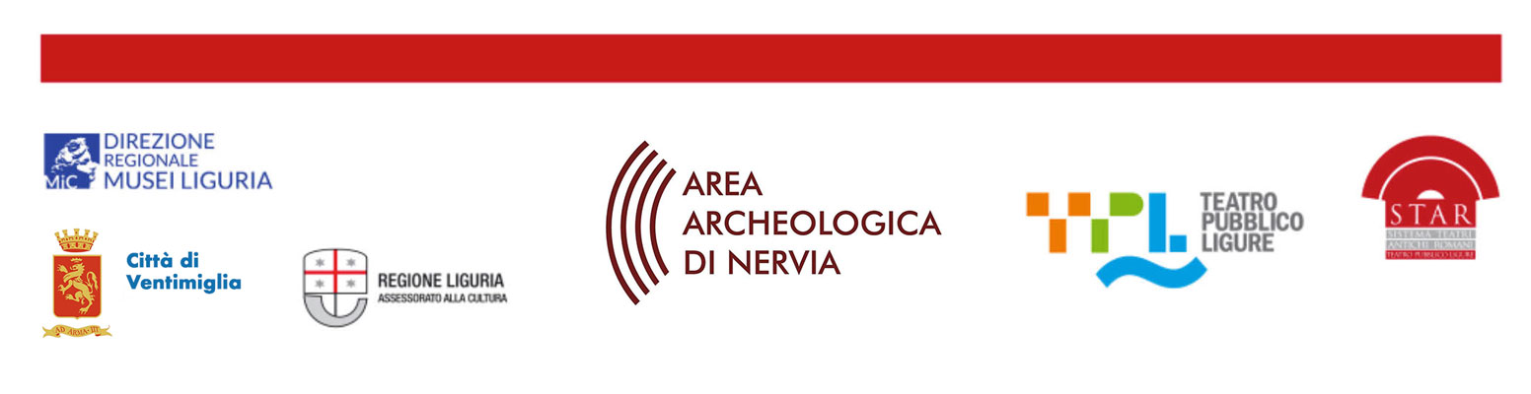
TEATRO PUBBLICO LIGURE
STAR – SISTEMA ANTICHI TEATRI ROMANI
Direzione artistica Sergio Maifredi

ALBINTIMILIUM THEATRUM fEST 2021
Parole antiche per pensieri nuovi

Prima edizione

ODISSEA UN RACCONTO MEDITERRANEO

Sabato 24 luglio 2021, ore 21
Area archeologica di Nervia
Teatro Romano di Ventimiglia
PAOLO ROSSI
La maga Circe (canto X)
ODISSEA UN RACCONTO MEDITERRANEO
Progetto e regia Sergio Maifredi
Produzione Teatro Pubblico Ligure

Giovedì 29 luglio 2021, ore 21
Area archeologica di Nervia
Teatro Romano di Ventimiglia
GIUSEPPE CEDERNA
L’isola dei Feaci (canti V – VIII)
ODISSEA UN RACCONTO MEDITERRANEO
Progetto e regia Sergio Maifredi
Produzione Teatro Pubblico Ligure

Venerdì 30 luglio 2021, ore 21
Area archeologica di Nervia
Teatro Romano di Ventimiglia
MARIO INCUDINE, ANTONIO VASTA
Il Ciclope (canto IX)
ODISSEA UN RACCONTO MEDITERRANEO
Progetto e regia Sergio Maifredi
Produzione Teatro Pubblico Ligure

Venerdì 6 agosto 2021, ore 21
Area archeologica di Nervia
Teatro Romano di Ventimiglia
MONI OVADIA
La gara dell’arco (canto XXI)
ODISSEA UN RACCONTO MEDITERRANEO
Progetto e regia Sergio Maifredi
Produzione Teatro Pubblico Ligure

Lunedì 9 agosto 2021, ore 21
Area archeologica di Nervia
Teatro Romano di Ventimiglia
DAVID RIONDINO
DARIO VERGASSOLA
I patti di pace (canto XXIV)
ODISSEA UN RACCONTO MEDITERRANEO
Progetto e regia Sergio Maifredi
Produzione Teatro Pubblico Ligure

Mercoledì 11 agosto 2021, ore 21
Area archeologica di Nervia
Teatro Romano di Ventimiglia
AMANDA SANDRELLI
La ninfa Calipso (canto V)
ODISSEA UN RACCONTO MEDITERRANEO
Progetto e regia Sergio Maifredi
Produzione Teatro Pubblico Ligure

Info al numero 0184 6183225
Gli spettacoli saranno preceduti, alle ore 18.30
da VIA – Incontri in cammino Lungo la Via Julia Augusta

